# LỜI CẢM ƠN

Trên thực tế không có sự thành công nào mà không gắn liền với những sự hỗ trợ, sự giúp đỡ dù ít hay nhiều, dù là trực tiếp hay gián tiếp của người khác. Trong suốt thời gian từ khi bắt đầu học tập ở giảng đường Đại Học đến nay, chúng em đã nhận được rất nhiều sự quan tâm, giúp đỡ của Thầy Cô, gia đình và bạn bè.

Xin gửi lời cảm ơn chân thành đến gia đình, bè bạn, đã luôn là nguồn động viên to lớn, giúp chúng em vượt qua những khó khăn trong suốt quá trình học tập và thực hiện đồ án.

Mặc dù đã rất cố gắng hoàn thiện đồ án với tất cả sự nỗ lực, tuy nhiên đồ án “Xây dựng website quản lí bán quần áo trực tuyến” chắc chắn sẽ không thể tránh khỏi những thiếu sót. Chúng em rất mong nhận được sự quan tâm, thông cảm và những đóng góp quý báu của các thầy cô và các bạn để đồ án này ngày càng hoàn thiện hơn.

Sau cùng, chúng em xin kính chúc các thầy cô trong Khoa Công Nghệ Thông Tin dồi dào sức khỏe, niềm tin để tiếp tục thực hiện sứ mệnh cao đẹp của mình là truyền đạt kiến thức cho thế hệ mai sau.

Trân trọng!

Hà Nội, ngày 18 tháng 3 năm 2017

Sinh viên thực hiện:

# LỜI MỞ ĐẦU

Ngày nay, công nghệ thông tin đã có những bước phát triển mạnh mẽ theo cả chiều rộng và sâu. Máy tính điện tử không còn là một thứ phương tiện quý hiếm mà đang ngày càng trở thành một công cụ làm việc và giải trí thông dụng của con người, không chỉ ở công sở mà còn ngay cả trong gia đình.

Đứng trước vai trò của thông tin hoạt động cạnh tranh gay gắt, các tổ chức và các doanh nghiệp đều tìm mọi biện pháp để xây dựng hoàn thiện hệ thống thông tin của mình nhằm tin học hóa các hoạt động tác nghiệp của đơn vị.

Hiện nay các công ty tin học hàng đầu thế giới không ngừng đầu tư cải thiện các giải pháp cũng như các sản phẩm nhằm cho phép tiến hành thương mại hóa trên Internet. Thông qua các sản phẩm và công nghệ này, chúng ta dễ dàng nhận ra tầm quan trọng và tính tất yếu của thương mại điện tử. Với những thao tác đơn giản trên máy có nối mạng Internet bạn sẽ có tận tay những gì mình cần mà không phải mất nhiều thời gian. Bạn chỉ cần vào các trang dịch vụ thương mại điện tử, làm theo hướng dẫn và click vào những gì bạn cần. Các nhà dịch vụ sẽ mang đến tận nhà cho bạn.

Ở Việt Nam cũng có rất nhiều doanh nghiệp đang tiến hành thương mại hóa trên Internet nhưng do những khó khăn về cơ sở hạ tầng như viễn thông chưa phát triển mạnh, các dịch vụ thanh toán điện tử qua ngân hàng chưa phổ biến nên chỉ dừng lại ở mức độ giới thiệu sản phẩm và tiếp nhận đơn đặt hàng thông qua web.

Ý thức được tương lai của thương mại điện tử Việt Nam chúng em quyết định chọn đề tài xây dựng website bán quần áo trực tuyến. Website sẽ đáp ứng được nhu cầu mua bán trực tuyến trên mạng. Với mong muốn đề tài sẽ được đưa vào ứng dụng cho doanh nghiệp, vì vậy chúng em sẽ cố gắng hết mình và mong nhận được những đóng góp ý kiến và chỉ đạo của thầy cô.

MỤC LỤC

LỜI CẢM ƠN 2

LỜI MỞ ĐẦU 3

CHƯƠNG 1: KHẢO SÁT HIỆN TRẠNG VÀ XÁC LẬP DỰ ÁN 5

1.1. Khảo sát hiện trạng 5

1.1.2 Mục đích khảo sát hiện trạng 5

1.1.2 Nội dung khảo sát và đánh giá hiện trạng 5

1.1.3. Tổng Quan về cửa hàng thời trang UNIshop 6

1.2 Xác Lập Dự Án 9

1.2.1 Mục tiêu 9

1.2.2 Yêu cầu hệ thống 9

1.2.3 Thành viên tham gia dự án 9

1.2.4 Công nghệ sử dụng 9

1.3 Kết luận Chương 1 10

CHƯƠNG 2. QUẢN TRỊ DỰ ÁN 11

2.1. CÁC CHỨC NĂNG CỦA HỆ THỐNG 11

2.2. TIẾN TRÌNH LẬP KẾ HOẠCH CHI TIẾT 15

2.2.1 Lập bảng phân rã công việc 15

2.2.2 Phương châm phát triển 21

2.3 ƯỚC LƯỢNG CHI PHÍ 22

2.3.1 Khái niệm 22

2.3.2 Quy trình quản lí chi phí dự án 23

2.4 QUẢN LÍ RỦI RO 27

CHƯƠNG 3. SẢN PHẨM 33

3.1 Giao Diện Hệ Thống 33

KẾT LUẬN 39

TÀI LIỆU THAM KHẢO 40

# CHƯƠNG 1: KHẢO SÁT HIỆN TRẠNG VÀ XÁC LẬP DỰ ÁN

## 1.1. Khảo sát hiện trạng

Đề tài: *“Xây dựng website quản lí bán quần áo trực tuyến”.*

### 1.1.2Mục đích khảo sát hiện trạng

Ngày nay, công nghệ thông tin có vai trò hết sức quan trọng, là động lực thúc đẩy tăng trưởng kinh tế và kích thích tăng lực đổi mới đối với nền kinh tế toàn cầu nói chung và nền kinh tế quốc dân của mỗi nước nói riêng. Với nhiều thành quả quan trọng, công nghệ thông tin đã được ứng dụng rộng dãi trong nhiều lĩnh vực, trở thành một trong những yếu tố quan trọng nhất của sự phát triển kinh tế - xã hội, an ninh - quốc phòng. Việc đẩy mạnh ứng dụng công nghệ thông tin sẽ làm thay đổi tác phong làm việc, nâng cao năng suất lao động, nâng cao dân trí.

Thị trường thời trang đã và đang là thị trường tiềm năng, nó ngày càng gần gũi và quan trọng đối với mỗi người, nhất là phụ nữ. Thời trang giúp họ tự tin hơn, yêu đời hơn và tất nhiên là đẹp hơn trong mắt người thân, bạn bè, đồng nghiệp. Chắc chắn là những bộ trang phục họ mặc hàng ngày. Thời trang đã gắn bó với chúng ta và có tầm quan trọng cũng không kém gì cơm ăn, nước uống.

Xuất phát từ những lý do trên và ứng dụng các kiến thức đã học, nhóm sinh viên chúng em quyết định chọn đề tài **“Xây dựng website bán quần áo trực tuyến”**

### 1.1.2 Nội dung khảo sát và đánh giá hiện trạng

Website được xây dựng dưạ trên tình hình khảo sát thực tế của chúng em tại cửa hàng thời trang

Địa chỉ: số 32 Xuân Thủy, Cầu Giấy, Hà Nội

Số điện thoại: 097.7956489 Mã số thuế: 3002023031

Là một trong những cửa hàng buôn bán quần áo mạnh dạn áp dụng mô hình thương mại điện tử vào những hoạt động kinh doanh của mình…Nhưng trước sự thay cạnh tranh khốc liệt của những cửa hàng xung quanh, vì thế việc nâng cao chất lượng phục vụ là nhu cầu cần thiết. Để đáp ứng nhu cầu của chủ cửa hàng và phục vụ khác hàng trong nước Website ra đời nhằm đáp ứng nhu cầu trên.

### 1.1.3. Tổng Quan về cửa hàng thời trang UNIshop

#### 1.1.3.1 Hiện trạng về tổ chức

Tổ chức đôi nội:

Quản lý theo từng bộ phận như sau:

Chủ cửa hàng (quản lý):

+ Chịu trách nhiệm điều hành tất cả các công việc của Cửa

hàng.

+ Phối họp hoạt động các bộ phận.

Bộ phận bán hàng:

Có nhiệm vụ chào đón khách hàng, huớng dẫn khách hàng tham quan cửa hàng, tư vấn sản phẩm cho khách hàng cũng như đăng kí mua hàng.

Bộ phận bán hàng:

+ Tính các khoản chi phí của từng món hàng.

+ Lập phiếu xuất các đơn hàng và phiếu thu tiền khách hàng khi mua hàng.

+ Thống kê lượng hàng bán được trong ngày, tổng tiển thu được trong ngày và bàn giao cho bộ phận kế toán.

Bộ phận kế toán

+ Bộ phận thủ quỹ có nhiệm vụ thu tiền do bộ phận thâu ngân bàn giao.

+ Xuất tiền để mua hàng khi có yêu cầu.

+ Thống kê doanh thu từng ngày, hàng tháng, hàng quý, hàng năm, lập báo cáo doanh thu.

+ Theo dõi thị trường để có kế hoạch kinh doanh họp lý.

Bộ phận thủ kho:

+ Bộ phận kho có nhiệm vụ quản lý và thống kê các loại Sản phẩm còn trong kho để có kế hoạch nhập và xuất hàng.

+ Lập hóa đơn nhập, nhận và kiểm tra hàng. Xuất hàng bán ra khi khách hàng mua.

Tổ chức đối ngoại:

Khách hàng: (hoặc Đối tác)

+ Đặt hàng trực tiếp tại cửa hàng.

+ Đặt hàng qua trang Web.

#### 1.1.3.2 Mô tả hoạt động của từng bộ phận trong cửa hàng

+Ban điều hành:

* Quản lý và phân phối các hoạt động của cửa hàng.
* Quản lý và điều hành hoạt động của nhân viên.
* Phân loại khách hàng
* Quyết định giá chính thức cho các mặt hang

Nhận báo cáo từ các bộ phận khác như: kế toán, hành chánh, bán hàng...Từ đó có kế hoạch định hướng, phát triển nhằm đáp ứng yêu cầu thị hiếu của khách hàng và tiến triển cho cửa hàng.

+ Bộ phận hành chánh:

* Ghi chép chi phí cho việc chi trả cho khách hàng, nhân viên.
* Xem năng suất làm việc của nhân viên để có chế độ khen thưởng.
* Bên cạnh đó phải theo dõi biến động về giá cả và đây là loại biến động theo thời gian, từ đó đưa ra bảng giá thích hợp cho từng loại sản phẩm.

+ Bộ phận bán hàng:

Cửa hàng có hai loại khách hàng: khách hàng tại cửa hàng và khách hàng trên mạng,

o Trực tiếp tại cửa hàng:

Sản phẩm được trưng bày tại cửa hàng, khách hàng có thể chọn mua những sản phẩm mà mình thích.Khi khách hàng mua hàng bộ phận bán hàng sẽ trao đổi, hướng dẫn mua hàng.Sau khi tiếp nhận yêu cầu trên bộ phận này sẽ làm hoá đơn và thanh toán tiền,

o Trên mạng:

Đây là hình thức mới mà người mua hàng phải hoàn toàn tự thao tác thông qua từng bước cụ thể để có thể mua được hàng.Trên mạng các sản phẩn được sắp xếp theo nhiều loại giúp cho người sử dụng tham khảo hay nhà quản trị dễ thêm bớt sản phẩm của họ. Trong trường họp này người dùng chỉ cần chọn một loại sản phẩm trong danh quần áo là những thông tin về sản phẩm đó sẽ hiện lên như tên hàng , giá cả…Bên cạnh là trang liên kết để thêm hàng hoá vào giỏ hàng

Đây là giỏ hàng có chứa các thông tin về hàng hoá lẫn số lượng hàng khách mua và hoàn toàn được cập nhật trong giỏ .Khi khách muốn đặt hàng thì hệ thống hiển thị trang xác lập đơn hàng và cùng thông tin về khách hàng và hàng hoá và cuối cùng là khách tùy chọn mua hàng hay không mua hàng.

+ Bộ phận kho hàng:

Chức năng chính của kho là nhập hàng và xuất hàng cho bộ phận

bán hàng và theo dõi hàng tồn.

Nhân viên thường xuyên kiểm tra để biết số lượng hàng hóa hư hỏng, từ đó đề xuất ban điều hành có kế hoạch xử lí.

Quá trình nhập hàng vào kho:

* Mua hàng từ nhà cung cấp
* Sau khi nhận được đặt hàng, nhà cung cấp sẽ giao hàng cho cửa

hàng thông qua bộ phận kho và có đính kèm hoá đơn tài chính.

* Nhân viên ở kho có nhiệm vụ kiểm tra hàng được giao, các

chứng từ giao hàng, bộ phận kho sẽ nộp hoá đơn bán hàng của

nhà cung cấp cho phận kế toán để quản lý.

Quá trình xuất hàng:

Giống như quá trình nhập hàng có nhiều hình thức để xuất hàng

* Xuất hàng để bán trên mạng, trong cửa hàng.
* Trả lại cho nhà cung cấp trong trường họp hàng kém chất lượng kèm theo các giấy tờ có liên quan.

+Bộ phận kế toán:

Công việc của bộ phận này là thực hiện các nghiệp vụ như thống kê các hoá đơn bán hàng, các phiếu nhập kho, đơn đặt hàng và doanh số thu chi của cửa hàng vào cuối kỳ.

Báo cáo giá trị thành tiền của toàn bộ cửa hàng, báo cáo số tiền mỗi nhân viên bán được...

Thống kê hàng hoá: Nhân viên kế toán phải kiểm tra quá trình nhập xuất hàng. Đa phần là các chứng từ là phiếu nhập, phiếu xuất, đơn đặt hàng...Thống kê các loại hàng hoá bán chạy hay chậm nhất.

+ Bộ phận quản trị mạng:

Công việc của bộ phận này là thực hiện các nghiệp vụ quản trị mạng, quản lý nhân viên, củng cố mạng và đảm bảo cơ sở dữ liệu, lập các báo cáo khác khi có yêu cầu.

#### 1.1.3.3. Xác định yêu cầu

**Lập phiếu thu, chi:**

Khi khách hàng mua hàng nhân viên bán hàng sẽ lập hóa đơn bán hàng cho khách hàng, sau khi đã thanh toán tiền xong tại quày thâu ngân khách hàng sẽ nhận được sản phẩm của mình

Khi có yêu cầu chi tiền từ các nhu cầu khác nhau, nhân viên thủ quỷ sẽ lập phiếu chi tiền trên đó ghi rõ tên người nhận, lí do chi và các khoản chi.

Lập phiếu nhập hàng, xuất hàng:

Nhân viên thủ kho lập phiếu nhập hay phiếu xuất khi có yêu cầu nhập hàng hay xuất hàng

**Thống kê và báo cáo:**

Vào cuối mỗi ngày:

-Nhân viên thâu ngân lập phiếu bán hàng.

-Thủ quỷ sẽ lập phiếu thu và chi.

-Vào cuối tháng thủ kho sẽ in ra bảng thống kê tồn kho và kiểm hàng trong kho để đối chiếu. Khi báo cáo cho kế toán, nếu phát hiện có sự sai lệch giữa sổ quần áo và thực tế thì kế toán phải thông báo cho quản lý để tìm cách giải quyết.

## 1.2 Xác Lập Dự Án

### 1.2.1 Mục tiêu

Để khắc phục những nhược điểm trên thì việc ứng dụng tin học vào lĩnh vực quản lý bán quần áo trực tuyến, nhằm:

* Mang lại lợi ích nghiệp vụ: tăng khả năng xử lý, đáp ứng yêu cầu, tin cậy, chính xác, an toàn, bảo mật.
* Mang lại lợi ích kinh tế: giảm thiểu khối lượng thời gian cho việc quản lý bán quần áo, tăng hiệu suất làm việc…
* Mang lại lợi ích sử dụng: thuận tiện, nhanh chóng, chính xác.
* Nâng cao hiệu quả làm việc.

### 1.2.2 Yêu cầu hệ thống

Với mục đích nâng cao hiệu quả cho công việc quản lý bán quần áo trực tuyến, hệ thống phải đảm bảo những yêu cầu sau:

* Thực hiện tốt các chức năng hiện hành.
* Hệ thống phải dễ sử dụng, truy cập dữ liệu nhanh chóng và chính xác, thao tác đơn giản.
* Giao diện thân thiện, khoa học.
* Tìm kiếm, thống kê nhanh chóng, chính xác theo yêu cầu.
* Có đầy đủ các tính năng của một chương trình quản lý.

### 1.2.3 Thành viên tham gia dự án

|  |  |  |
| --- | --- | --- |
| **STT** | **Thành viên** | **Công việc** |
| 1 |  | Trang chủ, Trang admin, Trang quản lí quần áo, kho dữ liệu SQL… |
| 2 |  | Trang đăng ký, trang đăng nhập, Giỏ hàng, Giao diện,… |

### 1.2.4 Công nghệ sử dụng

- Xây dựng hệ thống quản lý trên nền công nghệ PHP

- Hệ cơ sở dữ liệu MYSQL

- Phần Mềm bổ trợ: Xampp

## 1.3 Kết luận Chương 1

Trong chương này, chúng ta đã tìm hiểu về bài toán quản lý trên thực tế, nắm được hiện trạng bài toán và các giải pháp, hướng xây dựng, phát triển hệ thống nhằm đáp ứng được các yêu cầu quản lý của bài toán. Trong báo cáo này, chúng ta sẽ tập trung vào phân tích thiết kế cho hệ thống theo phương pháp hướng đối tượng.

# 

# CHƯƠNG 2. QUẢN TRỊ DỰ ÁN

## 2.1. CÁC CHỨC NĂNG CỦA HỆ THỐNG

Đây là một website nhằm bán và giới thiệu rộng rãi các mặt hàng của cửa hàng đến cho người tiêu dùng với các chi tiết mặt hàng cũng như giá cả một cách chính xác. Có những chức năng sau:

* Cho phép nhập hàng vào CSDL.
* Hiển thị danh sách các mặt hàng theo từng loại (bao gồm: hình ảnh, giá cả,mô tả chức năng).
* Hiển thị hàng hóa mà khách hàng đã chọn để mua.
* Hiển thị đơn đặt hàng của khách hàng.
* Cung cấp khả năng tìm kiếm, khách hàng có thể truy câp từ xa để tìm kiếm xem mặt hàng đặt mua.
* Cho phép quản lý đơn đặt hàng.
* Cập nhập mặt hàng, loại mặt hàng, khách hàng, nhà cung cấp.
* Thống kê mặt hàng, khách hàng, đơn đặt hàng, doanh thu.
* Cho phép hệ thống quản trị mạng từ xa.
* Hệ thống được phân làm 2 quyền: Khách hàng và người quản trị.

**Khách hàng**: Là những người có nhu cầu mua sắm hàng hóa. Khác với việc đặt hàng trực tiếp tại cửa hàng, khách hàng phải hoàn toàn tự thao tác thông qua từng bước cụ thể để có thể mua được hàng. Trên mạng, các mặt hàng được sắp xếp và phân theo từng loại mặt hàng giúp cho khách hàng dễ dàng tìm kiếm. Trong hoạt động này, khách hàng chỉ cần chọn một mặt hàng nào đó từ danh mục các mặt hàng thì những thông tin về mặt hàng đó sẽ hiển thị lên màn hình như: hình ảnh, đơn giá, mô tả và bên cạnh là trang liên kết để thêm hàng hóa vào giỏ hàng. Đây là giỏ hàng điện tử mà trong đó chứa các thông tin về hàng hóa lẫn số lượng khách mua và hoàn toàn được cập nhật trong giỏ.

Khi khách hàng muốn đặt hàng thì hệ thống hiển thị trang xác lập đơn đặt hàng cùng thông tin về khách hàng và hàng hóa. Cuối cùng là do khách hàng tùy chọn đặt hay không.

**Người quản trị**: Là người làm chủ hệ thống, có quyền kiểm soát mọi hoạt động của hệ thống. Nhà quản lý được cấp một username và password để đăng nhập vào hệ thống thực hiện những chức năng của mình.

Nếu như quá trình đăng nhập thàng công thì nhà quản lý có thể thực hiện những công việc: quản lý cập nhật thông tin các mặt hàng, tiếp nhận đơn đặt hàng, kiểm tra đơn đặt hàng và xử lý đơn đặt hàng. Thống kê các mặt hàng bán trong tháng, năm, thống kê khách hàng, nhà cung cấp, thống kê tồn kho, thống kê doanh thu. Khi có nhu cầu nhập hàng hóa từ nhà cung cấp thì tiến hành liên lạc với nhà cung cấp để đặt hàng và cập nhật các mặt hàng này vào cơ sở dữ liệu.

**Quản trị hệ thống**

* Quản lý hóa đơn.
* Quản lý sản phẩm.
* Quản lý khách hàng.
* Thống kê doanh thu, sản phẩm.
* Quản lý nhà cung cấp.
* Quản lý tin tức.
* Quản lý người dùng.
* Quản lý truy cập.

**Phân tích**

* Quản lý sản phẩm: Cung cấp chức năng quản lý các sản phẩm hiện có, lập danh sách sản phẩm cần nhập, sản phẩm tồn kho, sản phẩm bán chạy.
* Quản lý bán hàng: hệ thống cung cấp chức năng quản lý các giao dịch bán ra của cửa hàng, thiết lập các đơn đặt hàng, xây dựng báo giá và cấu hình máy dành cho khách hàng.
* Quản lý hóa đơn: Cung cấp chức năng xử lý trạng thái hoá đơn giúp theo dõi công việc bán hàng.
* Quản lý tin tức: Cung cấp chức năng cập nhật những thông tin mới nhất của cửa hàng, về chính sách khuyến mại cũng như những tin liên quan đến công nghệ vi tính.
* Quản lý người dùng: Chức năng này giúp cho người quản trị hệ thống có thể tạo các tài khoản cho người sử dụng để có thể đăng nhập và sử dụng các chức năng của hệ thống.
* Quản lý khách hàng: Chức năng giúp cho người quản trị quan sát được những   
  khách hàng đã từng mua bán sản phẩm của công ty.
* Quản lý truy cập: số lượng người truy cập website, số lượng khách hàng online.

**Khách hàng**

* Xem chi tiết mặt hàng và mua hàng trực tuyến.
* Tìm kiếm sản phẩm.
* Gửi ý kiến phản hồi về sản phẩm và chất lượng website.
* Đăng nhập và tạo tài khoản.

**Chi tiết các chức năng hệ thống**

* **Chức năng quản lý sản phẩm:**  
  - Cung cấp chức năng quản lý sản phẩm: giúp cho việc theo dõi các sản phẩm hiện đang có.   
  - Thêm mới sản phẩm: Khi cửa hàng nhập sản phẩm mới về, người quản lý có thể sử dụng chức năng này để đưa vào cơ sở dữ liệu tiện cho việc quản lý.  
  - Cập nhật thông tin sản phẩm: Nếu thông tin liên quan đến sản phẩm có sai sót, người quản lý có thể sử dụng chức năng để cập nhật thông tin của sản phẩm theo đúng thông tin chính xác.  
  - Xoá sản phẩm: Khi sản phẩm không còn liên quan đến công việc kinh doanh hoặc đã hết hạn sử dụng, người quản lý sử dụng chức năng này.   
  - Liệt kê sản phẩm: Duyệt hết tất cả các sản phẩm hiện đang có trong cơ sở dữ liệu để có thể tiện theo dõi và có cái nhìn trực quan.
* **Cung cấp chức năng quản lý tin tức:** Luôn cập nhật những thông tin mới nhất liên quan đến công ty, những chính sách khuyến mãi, những thông tin xoay quanh thị trường máy tính,các bản tin công nghệ trên thế giới.  
  - Thêm mới tin tức: Khi thêm tin, tin tức thuộc thể loại nào thì sẽ được thêm vào danh mục tin đó.  
   - Cập nhật tin tức: Trong quá trình view, nếu tin cần thiết lập lại 1 số chi tiết cho chính xác, người quản lý sẽ sử dụng chức năng này.  
  - Xoá tin: Người quản lý có thể xoá tin đã nhập khi tin đã quá lâu ngày   
  hoặc nội dung không phù hợp với nội dung.   
  - Liệt kê tin: Có thể theo dõi danh sách các tin hiện có và từ đây, người quản lý có thể xem chi tiết của tin đó.  
  - Cho phép upload ảnh lên server
* **Chức năng quản lý hoá đơn:**  
   Chức năng này có thể giúp cho người quản lý theo dõi chi tiết các hoá đơn và trạng thái đồng thời có thể dựa vào đó để thống kê các sản phẩm được bán ra.  
  - Liệt kê danh sách các hóa đơn có thể dựa trên các tiêu chí sau: Tất cả các hóa đơn hoặc những hóa đơn chưa thanh toán hoặc những hóa đơn đã được thanh toán.  
  - Tìm kiếm hóa đơn: Người quản lý dùng chức năng trên để có thể tìm ra hóa đơn cần tìm để biết thêm thông tin liên quan.  
  - Tìm kiếm dựa trên các tiêu chí: Theo tên khách hàng hoặc mã hóa đơn hoặc ngày lập hóa đơn.  
  - Hiển thị chi tiết hóa đơn: Chức năng giúp ta có thể theo dõi được các chi tiết thông tin chính xác thuộc hóa đơn này ví dụ như:  
  Thông tin người đặt hàng.  
  Thông tin người nhận hàng.  
  Phương thức thanh toán mà khách hàng đã lựa chọn.
* **Quản lý danh mục**: Quản lý thông tin về các chính sách bảo hành khuyến mãi và các thông tin phản hồi.

Liệt kê các danh mục sản phẩm hiện có.

Lưu và quản lý các thông tin phản hồi từ phía khách hàng.

* **Quản lý người dùng**: quản lý tài khoản và thông tin người dùng.
* **Quản lý khách hàng**  
  Nhập thông tin khách hàng khi khách hàng đăng ký.   
  Liệt kê danh sách khách hàng.  
  Tìm kiếm khách hàng dựa theo tên, email.
* **Thống kê**   
   Thống kê đơn hàng (bao gồm đã thanh toán và chưa thanh toán).  
   Những đơn hàng có giá trị tổng tiền lớn nhất.  
   Thống kê sản phẩm bán chạy nhất.

## 2.2. TIẾN TRÌNH LẬP KẾ HOẠCH CHI TIẾT

### Lập bảng phân rã công việc

#### 2.2.1.1 Trình tự công việc

Dự án triển khai gồm các giai đoạn sau:

* **Giai đoạn 1**. Tìm hiểu tiếp cận thông tin khách hàng.
* Tìm hiểu yêu cầu thực tế của khách hàng.
* Tìm hiểu hoạt động kinh doanh.
* Tìm hiểu quy trình nghiệp vụ của cửa hàng.
* Xác định rõ các yêu cầu của khách hàng về trang web và các thông tin mà khách hàng cung cấp.
* **Giai đoạn 2:** Giai đoạn phân tích.
* Dựa vào thông tin và yêu cầu thiết kế của khách hàng tiến hành phân tích rõ ràng mục đích, yêu cầu, nguyện vọng của khách hàng.
* Lập kế hoạch thực hiện dự án, thảo luận thống nhất giải pháp, khối lượng công việc cũng như xác định rõ nguồn lực cần thiết cho dự án.
* Căn cứ và kết quả khảo sát và thông tin do khách hàng cung cấp thiết kế cấu trúc cho website sẽ xây dựng.
* **Giai đoạn 3:** Thiết kế website
* Xem xét chi tiết yêu cầu và tiến hành thiết kế giao diện các trang và chức năng cần có trong web.
* Tiến hành thu thập ảnh từ cửa hàng, xử lí hiệu ứng cho giao diện web và thu thập 1 số tài liệu liên quan.
* Tổng hợp kết quả làm việc và triển khai sản phẩm để đảm bảo tính thẩm mỹ và thống nhất đúng với yêu cầu khách hàng.
* **Giai đoạn 4:** Xây dựng
* Xây dựng cơ sở dữ liệu dựa trên quá trình phân tích và thiết kế.

Lập trình cho các trang, soạn thảo nội dung dữ liệu, chỉnh sửa nội dung và đưa lên web.

* Tích hợp hệ thống, lắp ghép phân tích thiết kế, nội dung lập trình thành 1 sản phẩm.
* Sau đó kiểm tra chỉnh sửa báo cáo kết quả thực hiện và tiến hành nghiệm thu nội bộ.
* **Giai đoạn 5:** Chạy thử
* Tổng hợp nội dung, xây dựng hệ thống theo thiết kế.
* Kiểm tra tất cả các chức năng của web và sửa lỗi phát sinh nếu có.
* Lắp ghép thiết kế với phần mềm đảm bảo không sai lệch với thiết kế và web hoạt động tốt.
* Chạy thử hệ thống trong vòng 1 tuần.
* Viết tài liệu hướng dẫn sử dụng web.
* **Giai đoạn 6:** Nghiệm thu
* Khách hàng duyệt dự án và chất lượng dự án đã triển khai.
* Đăng tải hệ thống (upload lên host) đảm bảo hệ thống chạy tốt.
* **Giai đoạn 7:** Triển giao
* Đào tạo cách sử dụng và quản trị web cho nhân viên.
* Đánh giá kết quả và bảo trì.

#### 2.2.1.2 Sơ đồ phân rã công việc

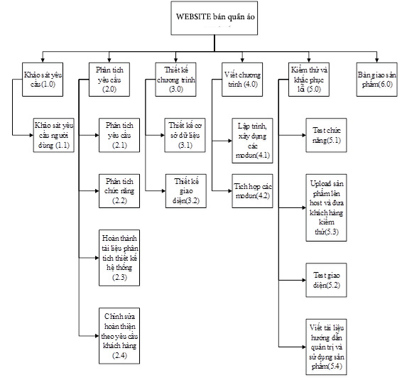

#### 2.2.1.3 Ước lượng thời gian thực hiện

**T(cv)(EST)=(MO+4ML+MP)/6**

Trong đó:

MO: Ước lượng lạc quan (thời gian cần để hoàn thành công việc trong điều kiện tốt nhất, điều kiện “lí tưởng” (không có trở ngại nào).

ML: Ước lượng bình thường (thời gian cần để hoàn thành công việc trong điều kiện bình thường, hay hợp lí).

MP: Ước lượng bi quan (thời gian cần để hoàn thành công việc một cách tồi nhất (đầy trở ngại).

|  |  |  |  |  |  |
| --- | --- | --- | --- | --- | --- |
| **Mã cv** | **Tên công việc** | **MO** | **ML** | **MP** | **EST** |
| 1.0 | Khảo sát yêu cầu |  |  |  | ***3.6*** |
| 1.1 | * *Khảo sát yêu cầu người dùng* | 3 | 3.5 | 4.5 | 3.6 |
| 2.0 | Phân tích yêu cầu |  |  |  | ***16.9*** |
| 2.1 | * *Phân tích yêu cầu* | 3 | 4 | 5 | 4 |
| 2.2 | * *Phân tích các chức năng* | 3 | 3.5 | 4.5 | 3.6 |
| 2.3 | * *Hoàn thành tài liệu phân tích thiết kế hệ thống* | 4 | 5.5 | 7 | 5.4 |
| 2.4 | * *Chỉnh sửa hoàn thiện theo ý kiến khách hàng* | 2.5 | 4 | 5 | 3.9 |
| 3.0 | Thiết kế chương trình |  |  |  | ***12.1*** |
| 3.1 | * *Thiết kế cơ sở dữ liệu* | 4 | 6 | 8 | 6 |
| 3.2 | * *Thiết kế giao diện* | 4 | 6 | 9 | 6.1 |
| 4.0 | Viết chương trình |  |  |  | ***15.2*** |
| 4.1 | * *Lập trình, xây dụng các module* | 8 | 9 | 10 | 9 |
| 4.2 | * *Tích hợp các module* | 5 | 6 | 8 | 6.2 |
| 5.0 | Kiểm thử và khắc phục lỗi |  |  |  | ***19.5*** |
| 5.1 | * *Test chức năng* | 5 | 6 | 8 | 6.2 |
| 5.2 | * *Test giao diện* | 5 | 7 | 8 | 6.8 |
| 5.3 | * *Upload sản phẩm lên host và đưa khách hàng kiểm thử* | 2 | 2.5 | 3 | 2.5 |
| 5.4 | * *Viết tài liệu hướng dẫn quản trị và sử dụng sản phẩm* | 3 | 4 | 5 | 4 |
| 6.0 | Bàn giao sản phẩm | 2 | 3.5 | 4 | ***3.3*** |
|  | Tổng thời gian | 53.5 | 70.5 | 89 | 70.8 |

* Bảng phân rã công việc.

1.1 Khảo sát yêu cầu người dùng.

2.1 Phân tích yêu cầu.

2.2 Phân tích các chức năng.

2.3 Hoàn thành tài liệu phân tích thiết kế hệ thống.

2.4 Chỉnh sửa hoàn thiện theo yêu cầu thiết kế của khách hàng.

3.1 Thiết kế cơ sở dữ liệu.

3.2 Thiết kế giao diện.

4.1 Lập trình xây dựng các module.

4.2 Tích hợp các module.

5.1 Test chức năng.

5.2 Test giao diện.

5.3 Upload sản phẩm lên host và đưa khách hàng kiểm thử.

5.4 Viết tài liệu hướng dẫn quản trị và sử dụng sản phẩm.

6.0 Bàn giao sản phẩm.

|  |  |  |  |  |  |
| --- | --- | --- | --- | --- | --- |
| Công việc | Thời gian | Công việc đi trước | Công việc | Thời gian | Công việc đi trước |
| 1.1 | 3.6 | - | **4.1** | 9 | 3.1, 3.2 |
| 2.1 | 4 | 1.1 | **4.2** | 6.2 | 4.1 |
| 2.2 | 3.6 | 2.1 | **5.1** | 6.2 | 4.2 , 4.1 |
| 2.3 | 5.4 | 1.1, 2.1, 2.2 | **5.2** | 6.8 | 3.2, 4.2 |
| 2.4 | 3.9 | 1.1 | **5.3** | 2.5 | 5.1, 5.2 |
| 3.1 | 6 | 2.3 | **5.4** | 4 | 5.3 |
| 3.2 | 6.1 | 2.4 , 3.1 | **6.0** | 3.3 | 5.3, 5.4 |

#### 2.2.2.4 Xác định nguồn lực

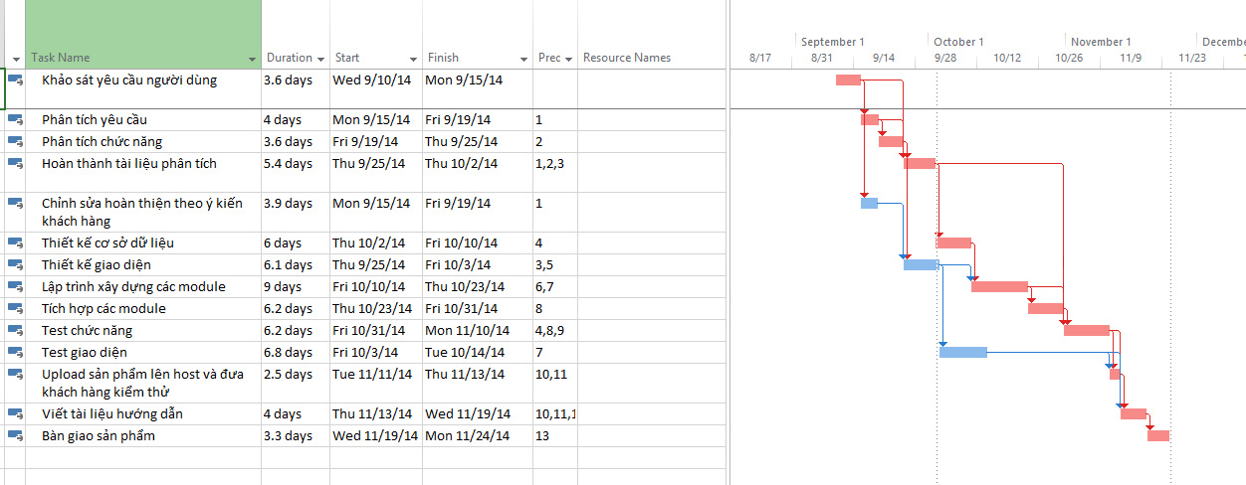

#### 2.2.2.5 Lập lịch

Bảng 3.1. Lập lịch

|  |  |  |  |
| --- | --- | --- | --- |
| **Mã cv** | **Tên công việc** | **Ngày công** | **Công việc đi trước** |
| 1.1 | * *Khảo sát yêu cầu người dùng* | 3.6 |  |
| 2.1 | * *Phân tích yêu cầu* | 4 | 1.1 |
| 2.2 | * *Phân tích các chức năng* | 3.6 | 2.1 |
| 2.3 | * *Hoàn thành tài liệu phân tích thiết kế hệ thống* | 5.4 | 1.1, 2.1, 2.2 |
| 2.4 | * *Chỉnh sửa hoàn thiện theo ý kiến khách hàng* | 3.9 | 1.1 |
| 3.1 | * *Thiết kế cơ sở dữ liệu* | 6 | 2.3 |
| 3.2 | * *Thiết kế giao diện* | 6.1 | 2.4, 3.1 |
| 4.1 | * *Lập trình,xây dụng các module* | 9 | 3.1, 3.2 |
| 4.2 | * *Tích hợp các module* | 6.2 | 4.1 |
| 5.1 | * *Test chức năng* | 6.2 | 4.2, 4.1 |
| 5.2 | * *Test giao diện* | 6.8 | 3.2, 4.2 |
| 5.3 | * *Upload sản phẩm lên host và đưa khách hàng kiểm thử* | 2.5 | 5.1, 5.2 |
| 5.4 | * *Viết tài liệu hướng dẫn quản trị và sử dụng sản phẩm* | 4 | 5.3 |
| 6.0 | Bàn giao sản phẩm | 3.3 | 5.3, 5.4 |

### Phương châm phát triển

#### Vòng đời của hệ thống

**Mô hình thác nước**

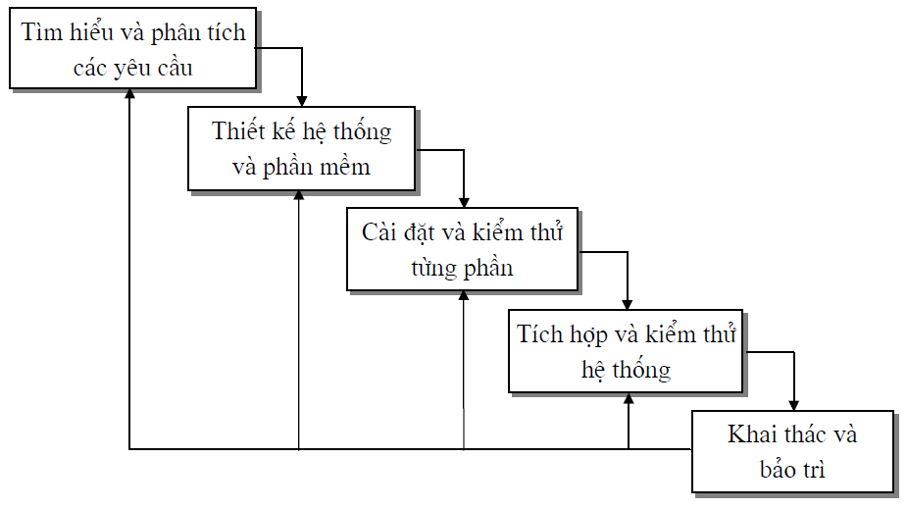

**Chia làm 5 giai đoạn phát triển:**

* Tìm hiểu và phân tích các yêu cầu: Người dùng hệ thống và người phát triển hệ thống bàn bạc, trao đổi với nhau để thiết lập mục đích, rằng buộc, và các dịch vụ của hệ thống phần mềm, lĩnh hội được đòi hỏi của bài toán.
* Thiết kế phần mềm và hệ thống: Tiến trình thiết kế hệ thống phân chia các yêu cầu thành các hệ thống phần cứng, phần mềm và thiết lập một kiến trúc hệ thống toàn bộ. Việc thiết kế phần mềm bao gồm việc thể hiện chức năng hệ thống phần mềm để biến đổi thành các chương trình khả thi.
* Cài đặt và kiểm thử từng phần: Trong giai đoạn này, các đơn vị chương trình hay tập hợp các chương trình được kiểm thử lần lượt sao cho thỏa mãn các đặc tả tương ứng.
* Tích hợp và kiểm thử hệ thống: Các đơn vị chương trình được tích hợp và kiểm thử như là một hệ thống đầy đủ để đảm bảo các yêu cầu đặt ra ban đầu. Sau giai đoạn này hệ thống phần mềm được giao cho khách hàng.

Khai thác và bảo trì: Đây là một pha dài nhất của chu kỳ sống. Hệ thống được cài đặt và đưa vào sử dụng thực tế. Việc bảo trì bao gồm việc khắc phục những sai sót xảy ra đã không xuất hiện trong các giai đoạn trước đó của chu kỳ sống. Việc tối ưu các dịch vụ của hệ thống được xem như là những yêu cầu mới được phát hiện.

**Ưu điểm, nhược điểm của Mô hình thác nước:**

* **Ưu điểm:** Sử dụng cho dự án nhỏ, dễ quản lý, thời gian hoàn thành dự án thường được dự báo với độ chính xác hơn so với các mô hình khác, các tài liệu đầu ra của từng giai đoạn cũng được xây dựng đầy đủ và hệ thống hơn.
* **Nhược điểm:** Không sử dụng được cho dự án lớn, thời gian hoàn thành lâu, sửa lỗi khó khăn. Đòi hỏi một bản yêu cầu đầy đủ, chính xác từ phía khách hàng.

#### Nguyên tắc xây dựng hệ thống

* Hiệu năng: phần mềm phải có tốc độ làm việc cao, cung cấp được các thông tin một cách nhanh chóng đến với người sử dụng.
* Khả năng quản trị: phần mềm phải có trang quản trị dễ dàng, đẹp mắt, dễ sử dụng, tính năng đầy đủ.
* An toàn dữ liệu: đảm bảo điểm của sinh viên không được sai lệch giữ người này với người khác.

Tính thích nghi: dễ thay đổi, nâng cấp hệ thống.

## ƯỚC LƯỢNG CHI PHÍ

### 2.3.1 Khái niệm

* Chi phí là tài nguyên được đem vào sử dụng, tiêu hao, kết chuyển giá trị vào sản phẩm mong đợi. Chi phí cần được tính toán trước để đạt được một mục tiêu rõ ràng hay để trao đổi cái gì đó, chi phí thường được đo bằng đơn vị tiền tệ.

Quản lí chi phí dự án bao gồm những quy trình yêu cầu đảm bảo cho dự án được hoàn tất trong sự cho phép của ngân sách.

### 2.3.2 Quy trình quản lí chi phí dự án

* Lập kế hoạch cho nguồn tài nguyên: Xác định nguồn tài nguyên cần thiết và số lượng để thực hiện dự án.
* Ước lượng chi phí: ước tính chi phí về các nguồn tài nguyên để hoàn tất một dự án.
* Dự đoán chi phí: phân bố toàn bộ chi phí ước tính vào từng hạng mục công việc để thiết lập một đường mức cho việc đo lường việc thực hiện.
* Kiểm soát- điều chỉnh chi phí: điều chỉnh thay đổi chi phí dự án.

**Ba đại lượng cần ước lượng:**

Chi phí công lao động: Số người-tháng, số người-tuần, số người- ngày

Vốn bằng tiền = số ngày /giờ công *giá

Số lao động: người

Chi phí thời gian: ngày, tuần, tháng.

Nguyên tắc chung: phân nhỏ nhiệm vụ, ước lượng từng phần từ dưới lên, rồi cộng lại.

#### 2.3.2.1 Bảng chi tiết chi phí ban đầu

Bảng 4.1. Bảng chi tiết chi phí ban đầu

|  |  |  |
| --- | --- | --- |
| **Mã cv** | **Tên công việc** | **Tổng chi phí**  **37.200.000 nghìn đồng** |
| 1.0 | **Xác định yêu cầu, phân tích thiết kế** | **6.700.000** |
|  | * *Nắm bắt yêu cầu dự án* | 1.000.000 |
|  | * *Khảo sát hiện trạng* | 800.000 |
|  | * *Tông hợp yêu cầu và phân tích yêu cầu* | 600.000 |
|  | * *Đặc tả yêu cầu và hợp thức hóa yêu cầu* | 400.000 |
|  | * *Tài liệu đặc tả yêu cầu* | 400.000 |
|  | * *Tìm hiểu mô hình xây dựng phần mềm* | 500.000 |
|  | * *Thiết kế CSDL* | 3.000.000 |
| 2.0 | **Thiết kế giao diện** | **16.000.000** |
|  | * *Trao đổi, bàn bạc ý tưởng* | 1.000.000 |
|  | * *Thiết ké giao diện chính* | 5.000.000 |
|  | * *Thiết kế giao diện,các chức năng* | 10.000.000 |
| 3.0 | **Viết chương trình** | **9.000.000** |
|  | * *Xây dựng module đăng nhập,đăng xuất,đăng ký* | 1.000.000 |
|  | * *Xây dựng module quản lý thương hiệu* | 1.500.000 |
|  | * *Xây dựng module quản lý loại sản phẩm* | 2.000.000 |
|  | * *Xây dựng module quản lý đơn hàng và chi tiết đơn hàng* | 2.500.000 |
|  | * *Xây dựng module quản lý thành viên* | 1.000.000 |
|  | * *Lập báo cáo kết quả* | 1.000.000 |
| 4.0 | **Kiểm thử và khắc phục lỗi** | **4.500.000** |
|  | * *Test chức năng* | 1.000.000 |
|  | * *Test giao diện* | 1.000.000 |
|  | * *Upload sản phẩm lên host và đưa khách hàng kiểm thử* | 1.500.000 |
|  | * *Viết tài liệu hướng dẫn quản trị và sử dụng sản phẩm* | 1.000.000 |
| 5.0 | **Bàn giao sản phẩm** | **1.000.000** |
|  | Tổng thời gian |  |

* Chi phí phần mềm : 37.200.000 VNĐ
* Chi phí lắp đặt và bảo trì sửa chữa : 1.000.000 VNĐ
* **Tổng ước lượng chi phí đầu tư : 38.200.000 VNĐ**

#### 2.3.2.2 Ước lượng chi phí theo điểm chức năng

* Với yêu cầu đã nêu của hệ thống, ta có thể thống kê lại như sau:
* 9 Nhập vào - ở mức độ thấp.
* 3 Xuất ra - ở mức độ thấp
* 3 Thao tác với tệp - ở mức độ thấp
* 2 Giao tiếp ngoài – mức độ thấp
* 5 tìm kiếm - ở mức độ thấp

=> $FPS=9*3+3*4+3*7+2*5+5*3=85$

* Ước lượng hệ số điều chỉnh:

Trả lời các câu hỏi, với điểm đánh giá là từ 0 (N/A) đến 5 (Absolutely Essential)

|  |  |  |
| --- | --- | --- |
| TT | Câu hỏi | Fi |
| 1 | Hệ thống có yêu cầu lưu trữ và phục hổi dữ liệu tin cậy không? | 3 |
| 2 | Cần có những dữ liệu giao tiếp không? | 0 |
| 3 | Có các chức năng phân tán không? | 0 |
| 4 | Việc thực hiện có đạt yêu cầu không? | 3 |
| 5 | Hệ thống có chạy trên một môi trường chưa tồn tại không? | 0 |
| 6 | Hệ thống có yêu cầu dữ liệu vào trực tuyến không? | 0 |
| 7 | Dữ liệu vào trực tuyến yêu cầu thực hiện nhập để xây dựng nhiều màn hình hoặc nhiều chức năng? | 0 |
| 8 | Các files cập nhật trực tuyến? | 0 |
| 9 | Việc nhập, xuất, files hoặc yêu cầu có phức tạp không? | 3 |
| 10 | Xử lý trong có phức tạp không? | 3 |
| 11 | Mã lệnh thiết kế có dùng lại được không? | 0 |
| 12 | Sự chuyển đổi và cài đặt có bao gồm trong thiết kế không? | 2 |
| 13 | Hệ thống thiết kế cho nhiều bộ cài đặt cho nhiều tổ chức khác nhau? | 0 |
| 14 | Có ứng dụng được thiết kế để dễ dàng thay đổi và sử dụng đối với người dùng không? | 2 |
| $$\sum_{i=1}^{14}{Fi=16}$$ | | |

=> LOC = 24 x (85*(0.65 + 0.01*16)) = 1652.4

=> KLOC = 1.6524

Kiểu dự án Organic : cấu trúc rõ ràng, môi trường quen thuộc (dễ).

a=3.2, b=1.05

Công sức: E = a * Lb = 3.2 * 1.61.05 = 5.2 (người.tháng)

Số người trong đội dự án: 2 người=> Ước tính thời gian cần để hoàn thành dự án: 2.6 tháng.

Ngày dự định bắt đầu dự án: 10/9/2017

Ngày dự định kết thúc dự án: 24/11/2017

Ngày dự định đưa lên môi trường thật: 25/12/2017

Có dự trù ngân sách không? Y N

Lý do chọn [Y] vì dự án này có vị trí ưu tiên cao hơn các dự án khác.

#### 2.3.2.3 Chi phí về nhân lực

Chi phí thực (2 men/tháng).

|  |  |  |  |
| --- | --- | --- | --- |
| STT | Họ tên | Lương(Vnd/h) | Lương tăng ca(Vnd/h) |
| 1 | Hoàng Tuấn Anh | 25.000 | 50.000 |
| 2 | Quang Đức Chung | 25.000 | 50.000 |

|  |  |  |
| --- | --- | --- |
| Tổng nguồn lực | 2.5 tháng công |  |
| Nguồn lực trong công ty | 2.5 tháng công | 15 triệu đồng |
| Nguồn lực ủy thác ngoài công ty | 0.0 tháng công | 0 triệu đồng |
| Chi phí mua thiết bị |  |  |
| Chi phí khác  (mô tả các chi phí chính) |  |  |
| Tổng chi phí phát triển |  | 15 triệu đồng |
| Tổng chi phí ứng dụng |  | 0 |

# 

## 2.4 QUẢN LÍ RỦI RO

Bảng 5.1. Quản lí rủi ro

|  |  |  |  |  |  |  |  |  |
| --- | --- | --- | --- | --- | --- | --- | --- | --- |
|  | **Thời điểm đánh giá** | **STT** | **Các yếu tố rủi ro** | **Mức độ** | | | | **Cách giải quyết** |
| **H** | **M** | **L** | **N/A** |
| **Các yếu tố cơ bản** | Trước Khi  Kí hợp đồng  thực hiện  dự án | 1 | Sự rõ ràng của yêu cầu/Mức độ thay đổi yêu cầu |  |  | **X** |  | Thảo luận lại với khách hàng để làm bản đặc tả yêu cầu chi tiết, rõ ràng |
| 2 | Tính phù hợp của giải pháp đối với yêu cầu của khách hàng |  |  | **X** |  | Thảo luận, lựa chọn giải pháp phù hợp nhất |
| 3 | Yêu cầu về hiệu năng/tính năng |  | **XX** |  |  | Tính thêm chi phí,thêm thời gian thực hiện |
| 4 | Tính thực hiện của việc phát triển hệ thống |  |  |  | **X** | Xem xét lại dự án đề ra |
| 5 | Tính hợp lệ của nội dung công việc và kế hoạch công việc |  |  | **X** |  | Lập kế hoạch công việc chi tiết, phù hợp |
| 6 | Tính chính xác của ước lượng công việc và chi phí |  | **XX** |  |  | Ước lượng lại chi phí và xin trợ cấp từ nhà tài trợ  (nếu thiếu) |
| 7 | Kinh nghiệm quản lí, đảm bảo nhân sự |  |  | **X** |  | Giám sát thường xuyên tiến độ dự án |
| 8 | Phụ thuộc bên ngoài (các dịch vụ và hệ thống ngoài) |  |  |  | **X** | Hạn chế tối đa sự phụ thuộc bên ngoài |
| 9 | Đặc thù và mức độ tham gia của khách hàng |  |  | **X** |  | Thường xuyên thảo luận với khách hàng để nắm rõ yêu cầu |
| 10 | Uỷ thác bên ngoài |  |  |  | **X** | Lựa chọn đối tượng tin cậy |
| 11 | Điều kiện giới hạn, tiêu chuẩn bắt đầu/kết thúc |  |  | **X** |  | Đánh giá cụ thể các tiêu chuẩn trước khi tiến hàng dự án |
| 12 | Tài nguyên, môi trường làm việc |  |  | **X** |  | Xin trợ cấp thêm cho đội dự án |
| 13 | Kế hoạch chuyển giao |  |  | **X** |  | Xem xét lại tài liệu kiểm thử hệ thống |
| 14 | **Đánh giá tổng thể** |  |  | **X** |  | Đánh giá lại một cách chi tiết, tỉ mỉ |
| **Các yếu tố chất lượng** | Trước  khi  định  nghĩa | 15 | Hình thức làm việc (có mang về nhà hay không) |  |  |  | **X** | Thống nhất tiêu chuẩn phát triển dự án |
| 16 | Lãnh đạo có kỹ năng tiêu chuẩn phát triển |  | **X** |  |  | Tăng cường sự giám sát quản lý của dự án |
| 17 | Tính hợp lệ và sự rõ ràng của trình tự định nghĩa yêu cầu |  |  | **X** |  | Sắp xếp lại trình tự công việc, kế hoạch |
| 18 | Thoả thuận đồng ý về kiểm soát quy mô với khách hàng |  |  | **X** |  | Thảo luận lại với khách hàng |
| 19 | Tất cả quyền và trách nhiệm trong dự án |  |  | **X** |  | Thống nhất trách nhiệm của từng cá nhân đội dự án |
| Sau  khi  hoàn  thành  định  nghĩa | 20 | Nội dung công việc trong pha định nghĩa yêu cầu |  |  | **X** |  | Lập bảng phân công công việc cụ thể |
| 21 | Độ hoàn thành sản phẩm trong pha định nghĩa yêu cầu |  |  | **X** |  | Xin thêm thời gian thực hiện |
| 22 | Phản ánh yêu cầu mới |  |  | **X** |  | Thảo luận lại với khách hàng, thêm thời gian, chi phí |
| 23 | Xác nhận giao diện người dùng |  |  | **X** |  | Thảo luận với khách hàng để thống nhất giao diện |
| 24 | Lí do các vấn đề chưa định nghĩa yêu cầu và biện pháp xử lí |  |  | **X** |  | Định nghĩa thêm yêu cầu và biện pháp xử lý |
| Sau  khi  hoàn  thành  thiết  kế  bên  ngoài | 25 | Độ xác định cơ sở dữ liệu, file |  |  | **X** |  | Xác định lại cơ sở dữ liệu |
| 26 | Độ xác định giao diện (màn hình, biểu mẫu) |  |  | **X** |  | Thảo luận lại với khách hàng |
| 27 | Độ xác định của giao tiếp với hệ thống ngoài |  |  |  | **X** | Thảo luận giữa đội dự án, rút ra thống nhất chung |
| 28 | Độ xác định của các giao tiếp giữa các hệ thống con, các thành phần |  |  | **X** |  | Xem xét mối liên quan giữa các hệ thống con trong toàn hệ thống |
| 29 | Mức độ phân tích của đặc tả chức năng |  |  | **X** |  | Phân tích lại các chức năng hệ thống |
| 30 | Biện pháp xử lí deadlock |  |  | **X** |  | Xác định lại deadlock |
| 31 | Độ chính xác của hiệu năng, tính năng |  | **X** |  |  | Kiểm tra hiệu năng, tính năng của hệ thống |
| 32 | Độ chính xác của biện pháp kiểm soát và sửa lỗi |  |  | **X** |  | Đề ra biện pháp, kiểm soát và sửa lỗi phù hợp |
| Từ thiết kế ngoài trở đi | 33 | Loại bỏ, thay đổi phương pháp phát triển đã quyết định tại pha định nghĩa |  |  | **X** |  | Lập phương pháp pháp triển mới |
| 34 | Mức độ chính xác của đặc tả chức năng hệ thống |  |  | **X** |  | Thống nhất lại đặc tả chức năng hệ thống |
| Chuyển giao | 35 | Quản lí triển khai lên môi trường thật |  |  | **X** |  | Xem lại lỗi triển khai và khắc phục sự cố |
| 36 | Quản lí phiên bản chương trình trên môi trường thật |  |  | **X** |  | Bảo trì lại chương trình |
| 37 | Tiêu chuẩn bắt đầu vận hành sau khi triển khai lên môi trường thật |  |  | **X** |  | Xác định các tiêu chuẩn , yêu cầu khi vận hành |
| Sử dụng package  trước  khi thiết kế/trong khi thiết kế | 38 | Tính hợp lệ của việc sử dụng package (vấn đề bản quyền khai thác) |  |  | **X** |  | Đóng gói chương trình ,tăng cường bảo mật |
| 39 | Tính hợp lệ của lãnh đạo và biện pháp phát triển |  |  | **X** |  | Xin ý kiến lãnh đạo và thống nhất biện pháp phát triển |
| 40 | Quy trình phân tích chi tiết về package |  |  | **X** |  | Xem xét lại bảo mật hệ thống và bảo trì hệ thống |
| 41 | Độ xác định yêu cầu về chức năng bổ sung |  |  | **X** |  | Thảo luận với khách hàng về chức năng bổ sung |
| 42 | Môi trường hệ thống dùng cho phát triển bổ sung |  |  | **X** |  | Xem xét lại môi trường và đưa ra nguyên nhân |
| 43 | Xác nhận giao diện người dùng |  |  | **X** |  | Thảo luận với khách hàng đưa ra sự thống nhất |
| 44 | Lí do các vấn đề chưa định nghĩa yêu cầu và biện pháp xử lí |  |  | **X** |  | Định nghĩa thêm các yêu cầu và biện pháp xử lý còn thiếu |
| 45 | **Đánh giá tổng thể** |  |  | **X** |  | Họp đội dự án với lãnh đạo để đưa ra đánh giá phù hợp |

# CHƯƠNG 3. SẢN PHẨM

## 3.1 Giao Diện Hệ Thống

**Trang chủ**

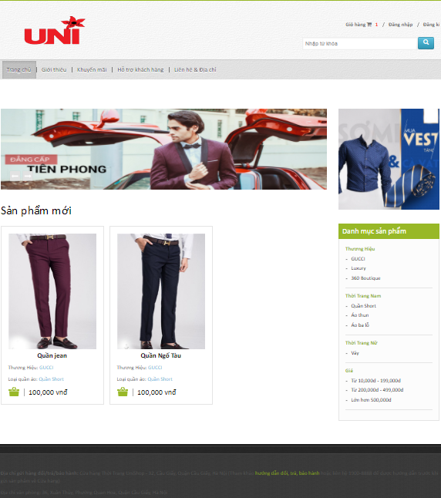

**Trang Đăng Kí**

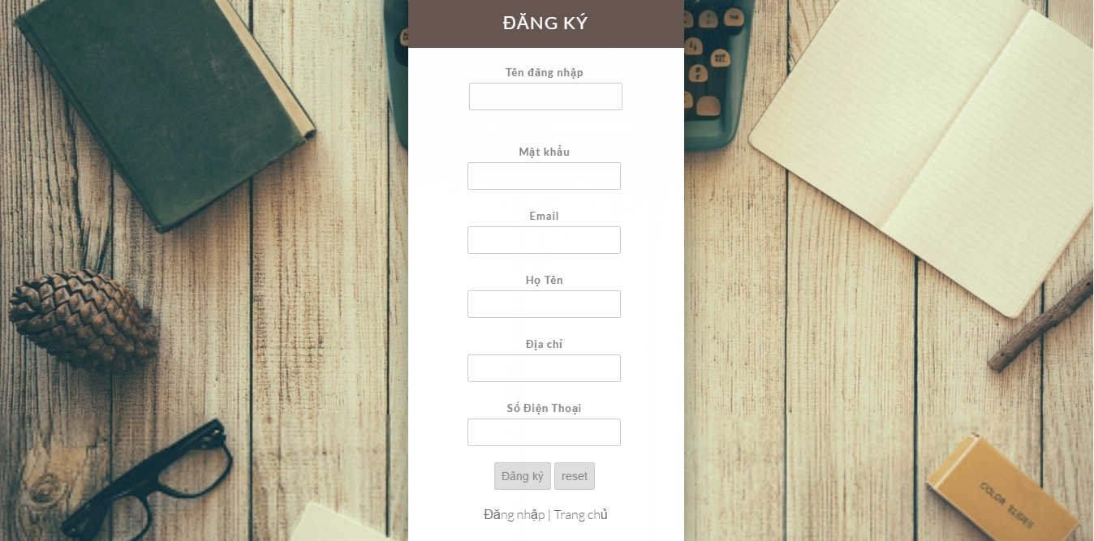

**Trang Đăng Nhập**

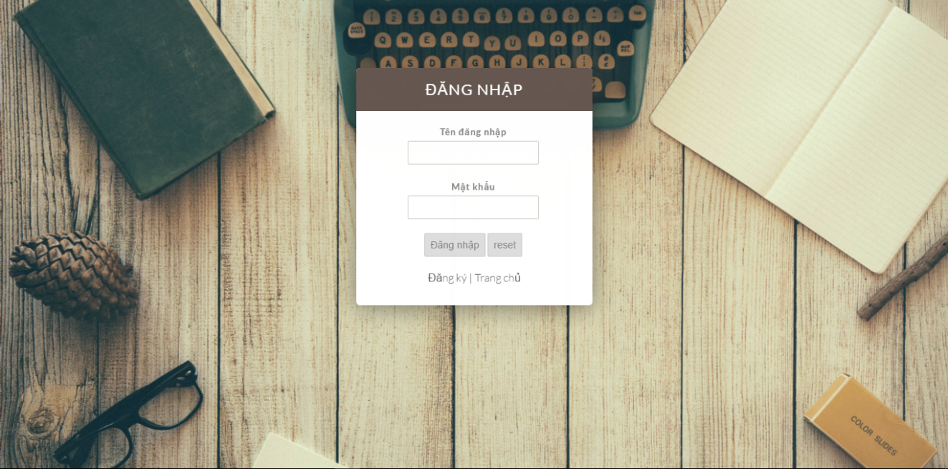

**Trang Quản Trị (Admin)**

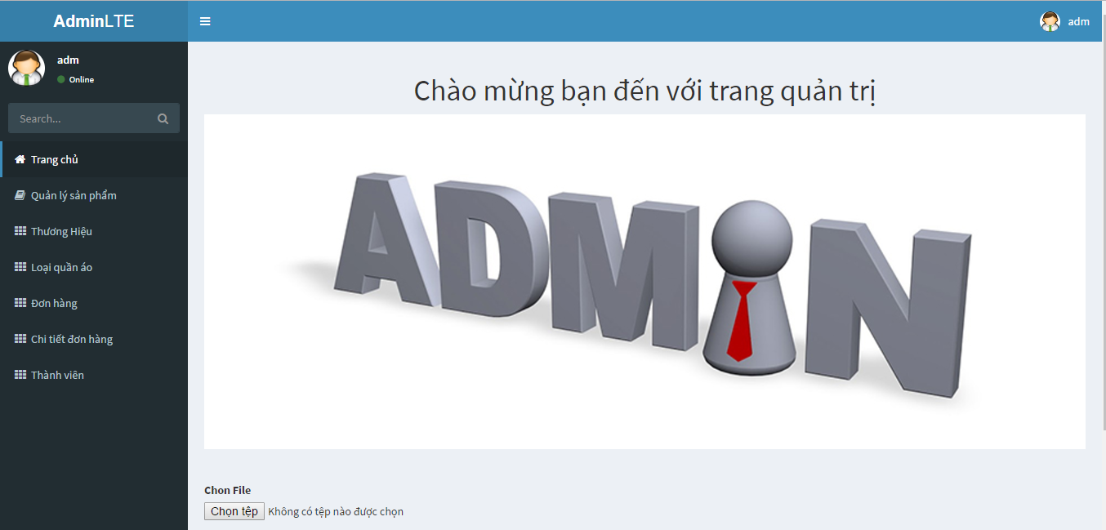

**Trang Quản Trị: Quản Lý Thành Viên**

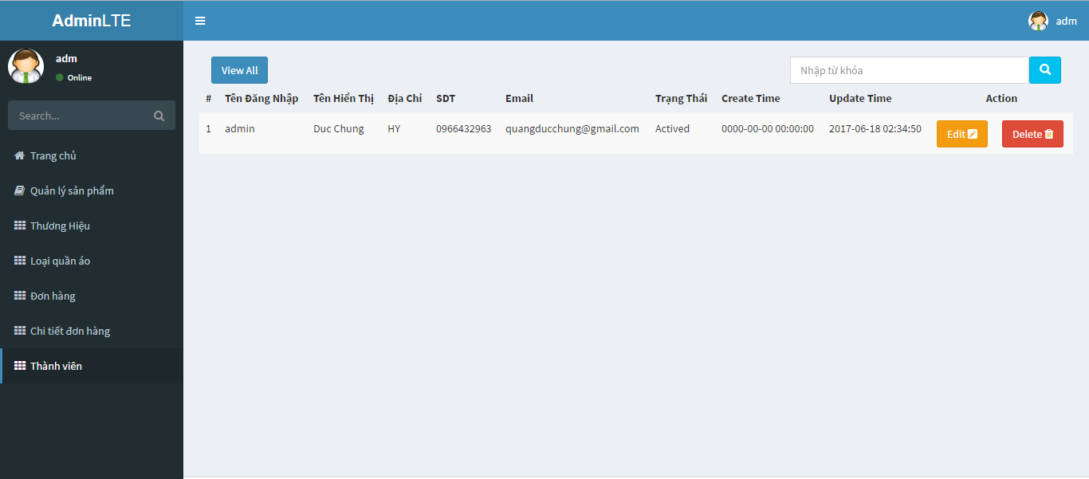

**Trang Quản Trị: Quản Lý Sản Phẩm**

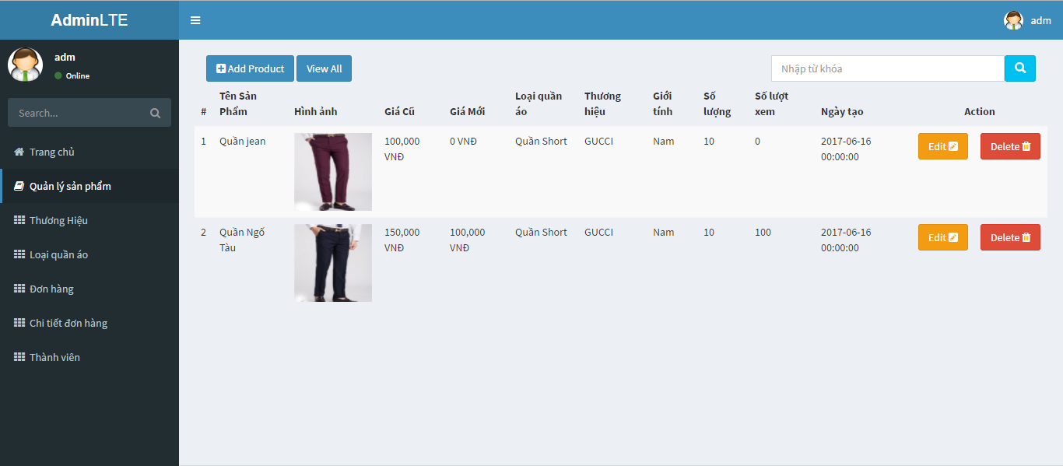

**Trang Quản Trị: Loại Quần Áo**

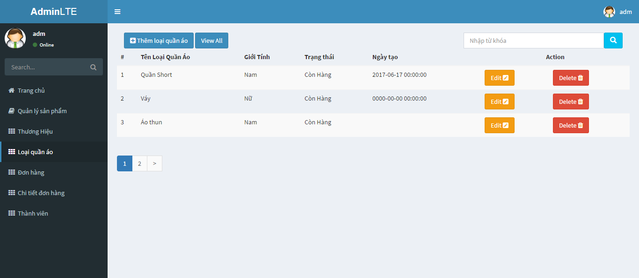

**Trang Quản Trị: Đơn Hàng**

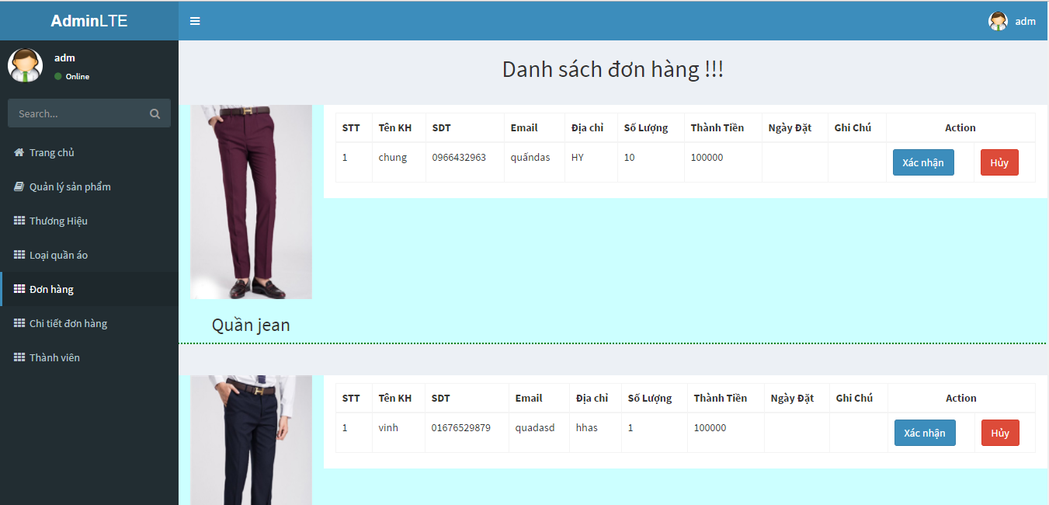

**Trang Quản Trị: Thương Hiệu**

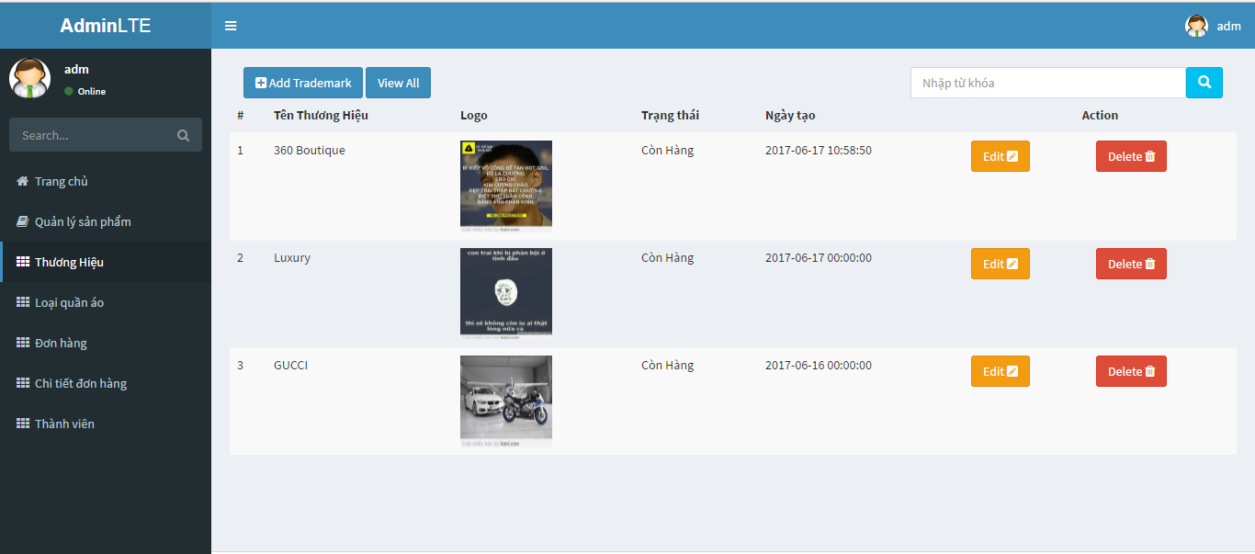

**Trang Quản Trị: Chi tiết hóa đơn**

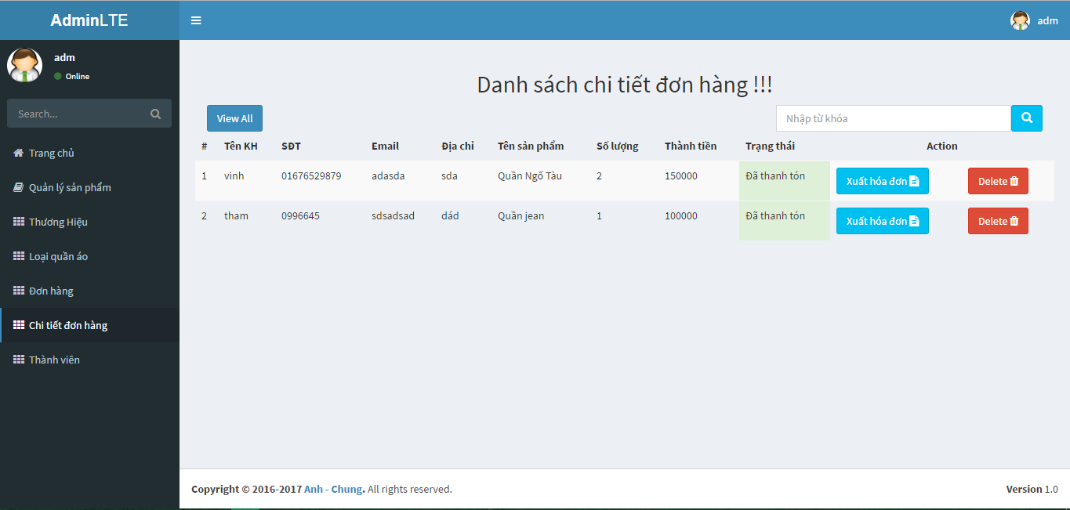

# KẾT LUẬN

**Kết quả đạt được**

Sau một thời gian nghiên cứu và bắt tay vào thực hiện, với mong muốn xây dựng website bán quần áo trực tuyến, được sự quan tâm và hướng dẫn tận tình của cô nhóm đã bước đầu hoàn thành đề tài:” *Xây dựng website quản lý bán quần áo trực tuyến*”.

Kết quả đạt được:

* + Tìm hiểu quy trình bán quần áo của cửa hàng quần áo UNI shop.
  + Xây dựng được website quản lí bán quần áo trực tuyến

Vì thời gian triển khai có hạn, và việc tìm hiểu công nghệ mới cón gặp nhiều khó khăn do không có nhiều tài liệu nên không tránh được những sai sót. Nhóm em rất mong nhận được sự đóng góp ý kiến và hướng dẫn của thầy cô để đồ án thêm hoàn thiện.

Chúng em xin chân thành cảm ơn!

**Hướng phát triển**

Với mục đích ngày càng hoàn thiện để đáp ứng tốt nhất cho việc tin học hóa quản lý bán quần áo trực tuyến, trong tương lai nhóm em sẽ cố gắng tìm hiểu kỹ hơn, đi sâu hơn, và cố gắng hoàn thành tốt đề tài hơn.

# TÀI LIỆU THAM KHẢO

**Tiếng Việt:**

TS. Đào Nam Anh: Giáo trình Phân tích thiết kế hướng đối tượng; trường Đại học Điện Lực.

TS. Huỳnh Văn Đức (Chủ biên), ThS. Đoàn Thiện Ngân (Hiệu đính). Giáo trình nhập môn UML. Nhà xuất bản: Lao động và xã hội.

**Websites:**

[http://www.asp.net/signalr](http://www.asp.net/signalr%20)

http://w3school.com

<http://www.codeproject.com>

<http://www.doc.edu.vn>

<http://www.voer.edu.vn>

[http://](http://stackoverflow.com)bootstrap.com